臺北醫學大學今日北醫: 98年度校務發展政策研討會，邀請陳維昭、曾志朗、李祖添、彭宗平、陳泰然、許士軍教授等六... 第1 頁，共3 頁
98年度校務發展政策研討會，邀請陳維昭、曾志朗、李祖添、彭宗平、陳泰然、許士軍教授等六位重量級教育大師齊聚一堂，擘劃北醫大未來四年發展藍圖！
本校校務發展政策研討會於98年12月24日，假於醫學綜合大樓誠樸廳召開，由李祖德董事長致詞揭開序幕，由邱文達校長針對整體校務發展簡報，再由各處室處長針對教學規劃、學生事務、研究提升、資訊發展、校園永續以及國際交流等發展面向逐一展開，針對個別細項規劃作報告，會中亦邀請學界各專家蒞臨，同時擔任本校校務諮詢委員，包括曾任本校董事的台灣大學前校長陳維昭教授、現任行政院政務委員曾志朗院士、台灣科技大學李祖添校長、元智大學彭宗平校長、台灣大學陳泰然副校長及管理學大師許士軍教授。
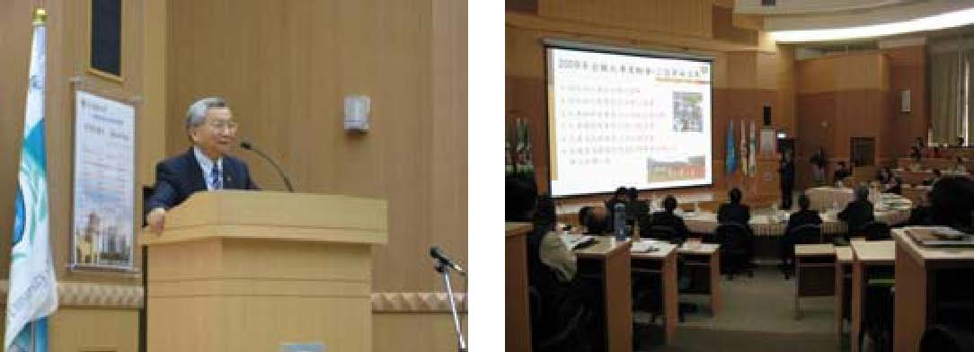
【左圖：李祖德董事長致詞揭開序幕、右圖：邱文達校長向貴賓及同仁進行簡報】
http://blog.tmu.edu.tw/tmubt/pdf/008362.html
臺北醫學大學今日北醫: 98年度校務發展政策研討會，邀請陳維昭、曾志朗、李祖添、彭宗平、陳泰然、許士軍教授等六... 第2 頁，共3 頁
研討會舉辦圓滿成功，除了校內藉由研討會確認學校發展方向外，也從各委員的專業領域及其經驗中得到許多珍貴建言作為校務發展規劃之參考與修正的意見，在現今高教政策鼓勵大學追求研究頂尖、教學卓越、提升國內大學世界排名並強化國家競爭力潮流下，北醫大致力強化本校教學及研究動能，提升教育品質，以落實成為國際一流醫學大學之願景。（文/秘書室蘇雪蓮）
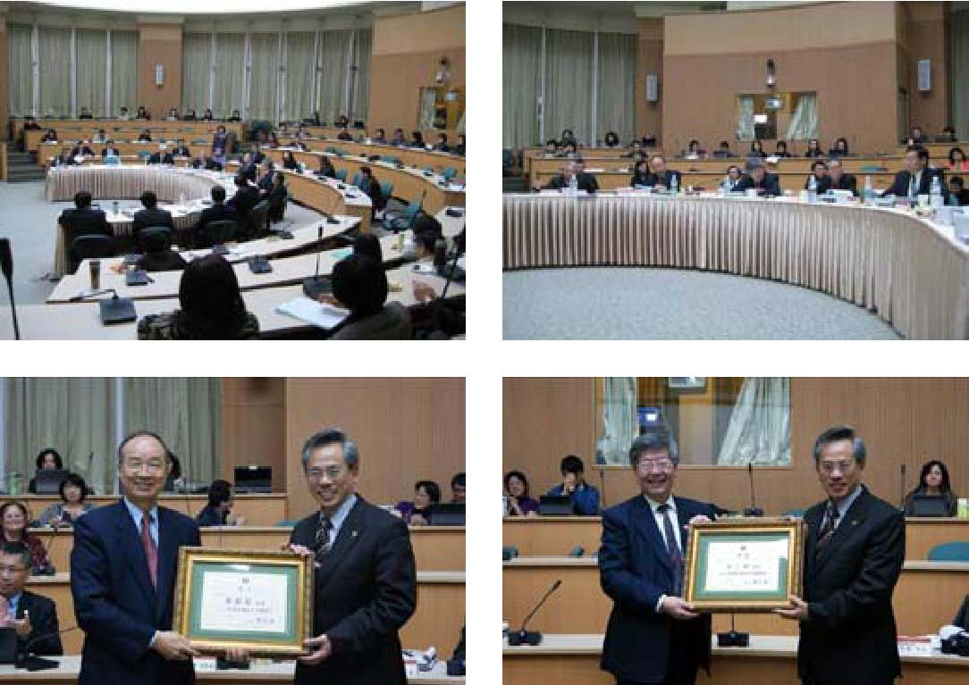
【上圖：98年北醫大校務發展研究會會議進行之情形】【下圖：陳維昭教授（左圖）、許士軍教授（右圖）從邱文達校長手中，接受本校校務諮詢委員之聘書】
由 joycechin 發表於 January 25, 2010 04:28 PM
« 趙宇天校友董事慨捐50萬美金，作為本校轉譯醫學中心成立之礎石！ | 回到電子報首頁 | 北醫大援助海地災情
http://blog.tmu.edu.tw/tmubt/pdf/008362.html
臺北醫學大學今日北醫: 98年度校務發展政策研討會，邀請陳維昭、曾志朗、李祖添、彭宗平、陳泰然、許士軍教授等六... 第3 頁，共3 頁
記者會，成立「海地賑災專戶」海地籍國際學生喬迺琦與台灣路竹會回祖國救災 »
http://blog.tmu.edu.tw/tmubt/pdf/008362.html

